Министерство образования Омской области
Бюджетное профессиональное образовательное учреждение Омской области «Омский строительный колледж»

Рабочая ПРОГРАММА УЧЕБНОЙ ДИСЦИПЛИНЫ

ЕН.03 ЭКОЛОГИЧЕСКИЕ ОСНОВЫ ПРИРОДОПОЛЬЗОВАНИЯ

программы подготовки специалистов среднего звена
по специальности 08.02.01 Строительство и эксплуатация зданий и сооружений
(базовая подготовка)

2016 г.
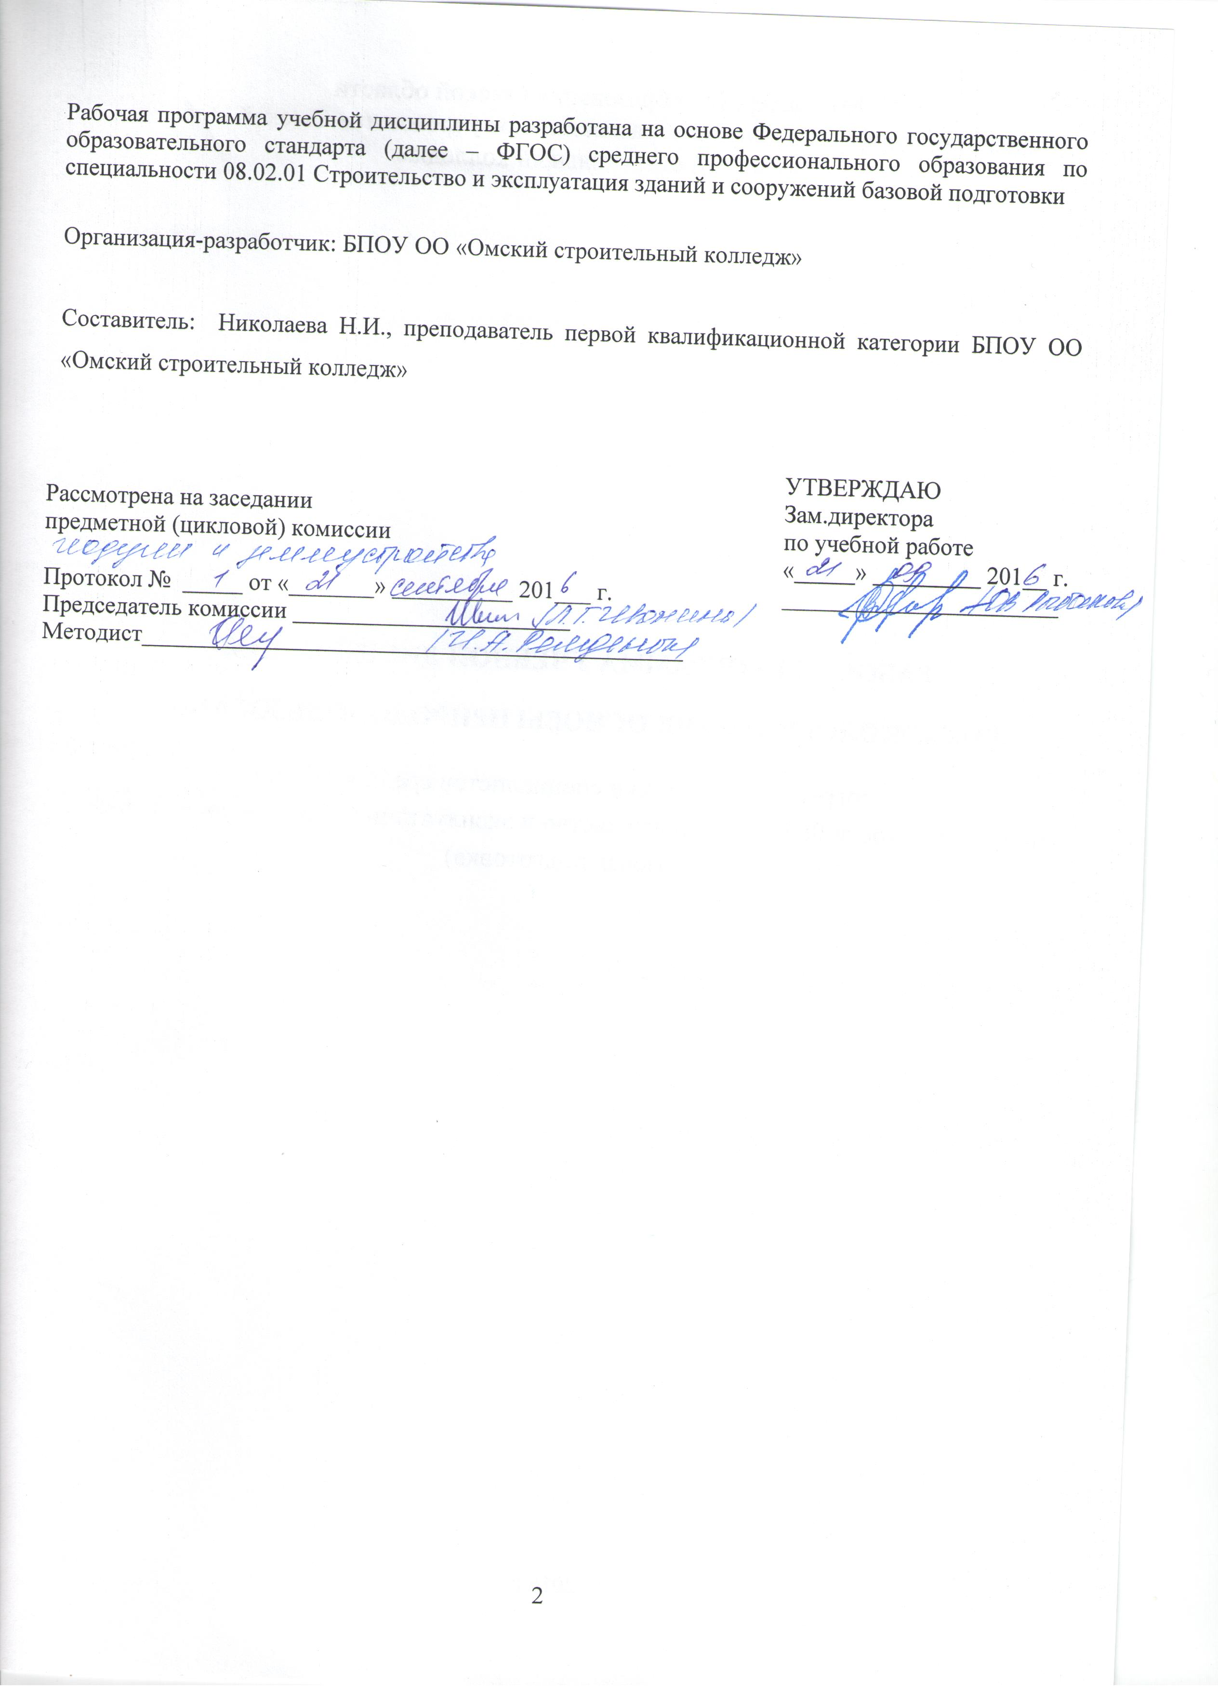

СОДЕРЖАНИЕ

ПАСПОРТ РАБОЧЕЙ ПРОГРАММЫ УЧЕБНОЙ ДИСЦИПЛИНЫ | 4
СТРУКТУРА и содержание УЧЕБНОЙ ДИСЦИПЛИНЫ | 5
условия реализации РАБОЧЕЙ программы учебной дисциплины | 9
Контроль и оценка результатов Освоения учебной дисциплины | 11

1. ПАСПОРТ РАБОЧЕЙ ПРОГРАММЫ УЧЕБНОЙ ДИСЦИПЛИНЫ
ЕН.03 Экологические основы природопользования

  - Область применения программы
Рабочая программа учебной дисциплины является частью программы подготовки специалистов среднего звена по специальности 08.02.01 Строительство и эксплуатация зданий и сооружений (базовая подготовка).
Рабочая программа учебной дисциплины может быть использована в дополнительном профессиональном образовании (в программах повышения квалификации и переподготовки) и профессиональной подготовке работников при наличии среднего общего образования. Опыт работы не требуется.

  - Место дисциплины в структуре ППССЗ: дисциплина входит в математический и общий естественнонаучный цикл как вариативная.

1.3. Цели и задачи дисциплины – требования к результатам освоения дисциплины:
В результате освоения дисциплины обучающийся должен уметь:
- осознавать взаимосвязь организмов и среды обитания;
- определять условия устойчивого состояния экосистем и причины
возникновения экологического кризиса;
В результате освоения дисциплины обучающийся должен знать:
- правовые вопросы экологической безопасности;
- об экологических принципах рационального природопользования;
- задачи и цели природоохранных органов управления и надзора.
1.4. Количество часов на освоение программы дисциплины:
максимально учебной нагрузки обучающегося 48 часов, в том числе:
обязательной аудиторной учебной нагрузки обучающегося 32 часа;
самостоятельной работы обучающегося 16 часов.

2. СТРУКТУРА И СОДЕРЖАНИЕ УЧЕБНОЙ ДИСЦИПЛИНЫ

2.1. Объем учебной дисциплины и виды учебной работы
по базовой подготовке

Вид учебной работы | Объем часов
Максимальная учебная нагрузка (всего) | 48
Обязательная аудиторная учебная нагрузка (всего) | 32
в том числе:
практические занятия | 4
Самостоятельная работа обучающегося (всего) | 16
в том числе:
выполнение домашних заданий | 6
написание сообщений | 6
подготовка презентации | 4
Итоговая аттестация в форме зачета

2.2. Тематический план и содержание учебной дисциплины ЕН.03 Экологические основы природопользования

Наименование разделов и тем | Содержание учебного материала, лабораторные и практические работы, самостоятельная работа обучающихся |  | Объем часов | Уровень освоения
1 | 2 |  | 3 | 4
Раздел 1. Основные понятия экологии |  |  | 8
Тема 1.1. Основные понятия и законы | Содержание учебного материала
 | 1 | Экология как наука об экологических системах, становление экологии как науки. Экосистема как совокупность всех живых организмов и их неживого окружения в некоторых пространственных пределах  Экологическая ниша определяет все условия бытия вида в экосистеме. Виды экологических ниш. Понятие популяции, законы популяционной экологии. Структура популяции. Гомеостаз популяции. Динамика популяций.  Биогеоценоз – Система, состоящая из сообщества живых организмов и его биотического окружения. Устойчивость и динамика биогеоценозов и экосистем. | 2 | 1
Тема 1.2. Разнообразие экосистем | Содержание учебного материала
 | 1 | Механизм атмосферной циркуляции. Влияние атмосферной циркуляции на климатические особенности природных экосистем.  Виды природных экосистем земли. Графические цепи в экосистемах различного типа.  Свойства воды. Климатообразующее влияние воды. Виды водных экосистем.  Особенности антропогенных экосистем. Понятие антропогенной нагрузки. | 1 | 2
 | Самостоятельная работа обучающихся. Подготовка сообщений по теме: «Учение В.И. Вернадского о биосфере» |  | 2
Тема 1.3. Биосфера. Образование биосферы. Развитие биосферы. | Содержание учебного материала
 | 1 | Потоки энергии в биосфере. Вода, кислород и углерод в биосфере. Фосфор и сера в биосфере. Потоки информации в биосфере. | 1 | 2
 | Практическое занятие 1:  Определение антропогенной нагрузки на природные экосистемы в результате профессиональной деятельности и пути её снижения. |  | 2 | 3
Раздел 2. Особенности взаимодействия общества и природы. |  |  | 25
Тема 2.1. Загрязнение окружающей природной среды токсичными веществами. | Содержание учебного материала
 | 1 | Типы и характеристики загрязняющих веществ. Понятие ПДК. Распространение загрязняющих веществ. Рациональное размещение производства. Кислотное загрязнение.  Загрязнение пылью, тяжелыми металлами, ядовитыми химическими соединениями, биологическое и физическое разрушение и загрязнение природной среды. | 2 | 2
 | Самостоятельная работа обучающихся: подготовка к занятию «Загрязнение окружающей среды токсичными веществами». |  | 2
Тема 2.2. Радиация, радиоактивное загрязнение. | Содержание учебного материала
 | 1 | Радиация, радиоактивное загрязнение и атомная энергетика. | 2 | 2
 | Самостоятельная работа обучающихся: Подготовка сообщений на тему «Особо охраняемые природные территории» |  | 1
Тема 2.3. Глобальные проблемы загрязнения окружающей среды. | Содержание учебного материала |  | 2
 | 1 | Аварии как источники загрязнения, глобальные проблемы загрязнения окружающей среды. Парниковый эффект. Разрушение озонового слоя. |  | 1
 | Самостоятельная работа обучающихся: Подготовка презентации, выступления на тему «Рациональное природопользование» |  | 2
Тема 2.4. Население и ресурсы Земли | Содержание учебного материала
 | 1 | Динамика народонаселения Земли. Продовольственная проблема, её характер. Причины зелёной революции. | 2 | 2
 | Самостоятельная работа обучающихся: Подготовка сообщений на тему «Природные ресурсы» |  | 1
Тема 2. 5.  Природные ресурсы и рациональное природопользование. | Содержание учебного материала
 | 1 | Природные ресурсы, общая характеристика. Минеральные ресурсы. Почва. Водные ресурсы. Леса. Пастбища. Ресурсы океана | 2 | 1
Тема 2.6. Энергетические ресурсы. | Содержание учебного материала
 | 1 | Энергетические ресурсы. Угроза энергетического голода. | 2 | 2
 | Самостоятельная работа обучающихся: Подготовка сообщений на тему «Особо охраняемые природные территории» |  | 2
Тема 2.7. Природные потенциалы. | Содержание учебного материала
 | 1 | Проблема сохранения рекреационных зон. Понятие особо охраняемой территории. Биосферные заповедники. | 2 | 1
Тема 2.8. Концепции устойчивого развития. | Содержание учебного материала
 | 1 | Эволюция взаимоотношений природы и общества. Характер научно-технической революции. Понятие постиндустриального общества. Концепции устойчивого развития. | 2 | 2
 | Самостоятельная работа обучающихся: Подготовка презентации, выступления на тему «Охрана природных ресурсов» |  | 1
Радел 3. Правовые и социальные вопросы природопользования. |  |  | 15
Тема 3.1. Государственные и общественные мероприятия по предотвращению разрушающих воздействий на природу. | Содержание учебного материала
 | 1 | Природоохранный надзор. Экологический мониторинг состояния природной среды.  Экологическое прогнозирование. | 2 | 2
 | Самостоятельная работа обучающихся: изучение материала по теме «Экологический контроль в РФ» |  | 1
Тема 3.2. Экологическое регулирование и экологическое право. | Содержание учебного материала
 | 1 | Понятие экологического регулирования и экологического права. Проблемы экологического регулирования. Экологический контроль в РФ. Особенности природоохранного законодательства. | 2 | 2
 | Самостоятельная работа обучающихся: Подготовка сообщений на тему «Социальные проблемы природопользования» |  | 1
Тема 3.3. Социальные проблемы природопользования | Содержание учебного материала
 | 1 | Взаимоотношение общественных и государственных организаций в области экологического мониторинга и экологического регулирования. Приемлемый и сбалансированный риск. | 2 | 2
Тема 3.4.  Международное сотрудничество в области охраны окружающей среды | Содержание учебного материала |  | 1
 | 1 | Международное сотрудничество в области охраны окружающей среды. Международное природоохранное законодательство. Мировоззрение устойчивого развития. |  | 2
 | Самостоятельная работа обучающихся: подготовка к занятиям на тему «Юридическая и экономическая ответственность предприятий, загрязняющих окружающую среду» |  | 1
Тема 3.5.  Мировоззрение устойчивого развития. | Содержание учебного материала
 | 1 | Обсуждение вопросов юридической и экономической ответственности предприятий, загрязняющих окружающую среду | 1 | 2
 | Практическое занятие 2: Составление искового заявления в суд по факту нарушения природоохранного законодательства РФ. Зачет |  | 2 | 3
 | Самостоятельная работа обучающихся: подготовка к тестированию |  | 2
Всего: |  |  | 48
Для характеристики уровня освоения учебного материала используются следующие обозначения:
1. – ознакомительный (узнавание ранее изученных объектов, свойств);
2. – репродуктивный (выполнение деятельности по образцу, инструкции или под руководством)
3. – продуктивный (планирование и самостоятельное выполнение деятельности, решение проблемных задач)

3. условия реализации РАБОЧЕЙ программы дисциплины

3.1. Требования к минимальному материально-техническому обеспечению
Реализация программы дисциплины требует наличия учебного кабинета «Экология природопользования»

Оборудование учебного кабинета:
- посадочные места по количеству обучающихся;
- рабочее место преподавателя;
- комплект учебно-наглядных пособий (раздаточный материал, плакаты)
Технические средства обучения:
- компьютер с программным обеспечением, мультимедиа для показа презентаций по дисциплине.

3.2. Информационное обеспечение обучения
Перечень рекомендуемых учебных изданий, Интернет-ресурсов, дополнительной литературы
Основные источники:
- Гальперин, М.В. Экологические основы природопользования: Учебник / М.В. Гальперин. - М.: ИД ФОРУМ, НИЦ ИНФРА-М, 2013. - 256 c.
- Колесников, С.И. Экологические основы природопользования: Учебник / С.И. Колесников. - М.: Дашков и К, 2013. - 304 c.
- Протасов, В.Ф. Экологические основы природопользования: Учебное пособие / В.Ф. Протасов. - М.: Альфа-М, НИЦ ИНФРА-М, 2013. - 304 c.
Дополнительные источники:
- Арустамов Э.А., Левакова И.В., Баркалова Н.В. «Экологические основы природопользования»: 5-е изд. перераб. и доп., М.: Издательский Дом «Дашков и К», 2008, 320 с.
- Введенин Н.Н. Аграрное право, вопросы и ответы. М.: Юриспруденция 2000, 201 с.
- Константинов, В.М. Экологические основы природопользования: Учебное пособие для учреждений сред. проф. образования / В.М. Константинов, Ю.Б. Челидзе. - М.: ИЦ Академия, 2012. - 240 c.
- Константинов В.М.: Экологические основы природопользования:
Уч. пособие для студ. учреждений среднего профессионального
образования. - М.: Издательский центр “Академия”, Мастерство,2001, 275 с.
5. Проблемы экологии России. Под редакцией Данилова-Данильяна В. И.. - М.:
ВИНИТИ, 1993, 318 с.
6. Рувинский А О. Общая биология. - М.: Просвещение, 1993, 215 с.
7. Федеральные законы и кодексы:
Водный кодекс, 1995 , Лесной кодекс, 1997, Земельный кодекс,2001
Федеральный закон "Об охране окружающей среды" 2002
Федеральный закон «Об охране атмосферного воздуха», 1999
Федеральный закон «О животном мире», 1995
Федеральный закон «О недрах», 1992
Федеральный закон «О санитарно -эпидемиологическом благополучии населения», 1999
Федеральный закон «О радиационной безопасности», 1996
Федеральный закон «Об экологической экспертизе», 1995

Интернет ресурсы:
Портал Департамента природопользования и охраны окружающей среды
Москвы - www.moseco.ru
Ассоциация Экосистема описании проблем экологии, природопользования и
охраны природы - www.ecosystema.ru.
Образовательный портал - www.claw.ru
Министерство Природных Ресурсов и Экологии Российской Федерации.
Федеральная служба по надзору в сфере природопользования - www.mnr.gov.ru
Открытый каталог событий (Экология, Природопользование) –
www.konferencii.ru
Комитет промышленного развития, экологии и природопользования -
www.nature.gov.ru
Прогноз. Экология и природопользование. Основные задачи:
мониторинг основных объектов в сфере природопользования - www.prognoz.ru
Комитет по экологии. Отдел природопользования и защиты окружающей среды -
www.aboutecology.ru

4. Контроль и оценка результатов освоения Дисциплины

Контроль и оценка результатов освоения дисциплины осуществляется преподавателем в процессе проведения практических занятий и лабораторных работ, тестирования, а также выполнения обучающимися индивидуальных заданий, проектов, исследований.

Результаты обучения  (освоенные умения, усвоенные знания) | Формы и методы контроля и оценки результатов обучения
Уметь осознавать взаимосвязь организмов и среды обитания; | Выполнение практической работы  Решение тестового задания.  зачет
Уметь определять условия устойчивого состояния экосистем и причины возникновения экологического кризиса; | Решение тестовых заданий  зачет
Знать правовые вопросы экологической безопасности; | Выполнение практической работы  Решение тестовых заданий  зачет
Знать об экологических принципах рационального природопользования; | Решение тестовых заданий
Знать задачи и цели природоохранных органов управления и надзора. | Решение тестовых заданий  зачет

